COMITÉ TÉCNICO AMATEUR MASCULINO:
(Informe Mensual – Noviembre 2014)

COMPETICIONES Y RESULTADOS DEPORTIVOS NOVIEMBRE 2014

COPA TAILHADE
6 – 9 de Noviembre 2014
C.G. Los Lagartos
Pilar – Buenos Aires (Argentina

Clasificación equipos
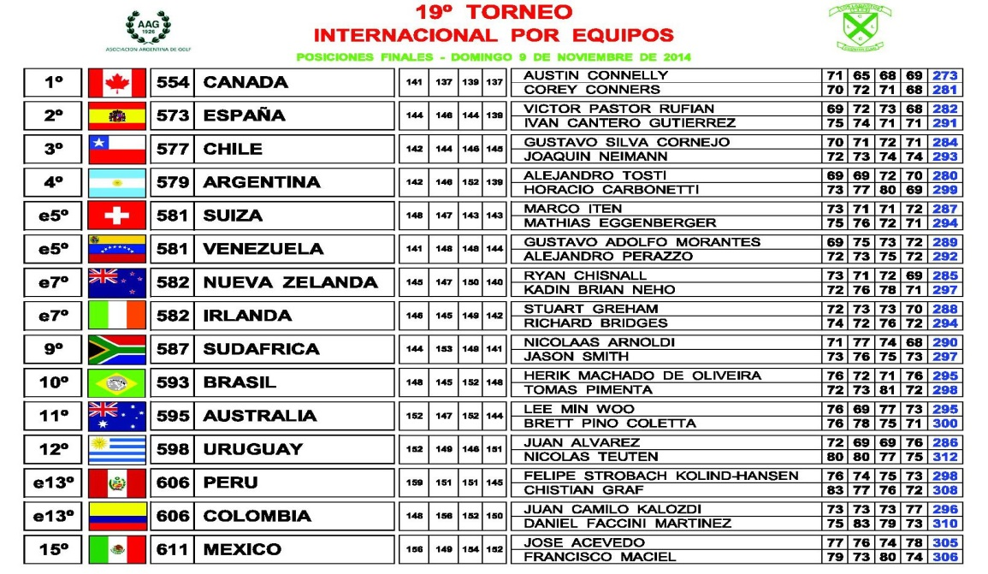

Clasificación Individual
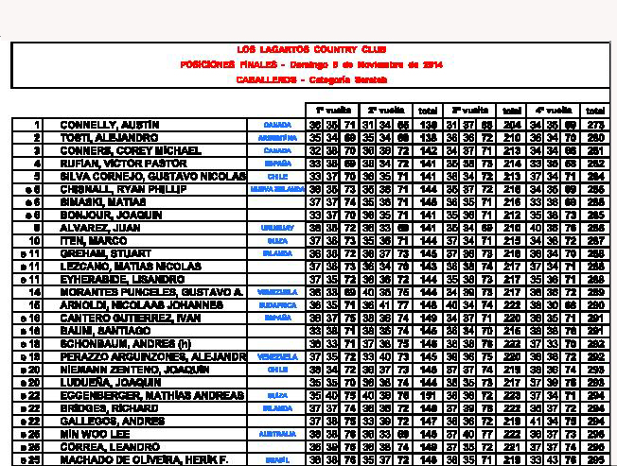

CAMPEONATO INTERNACIONAL DE ARGENTINA
11 al 16 de Noviembre de 2014
Highland Park G.C.
Buenos Aires - Argentina

Vueltas Clasificatorias

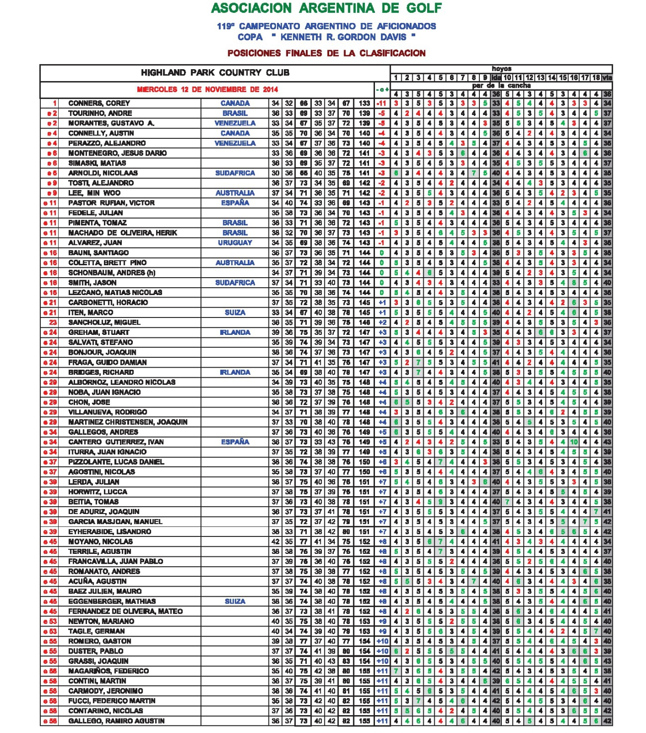

Cuadro de Match
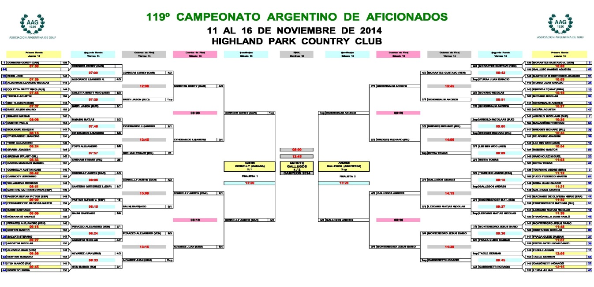

COPA NACIONAL PUERTA DE HIERRO
27 – 30 de Noviembre 2014
C.G. La Cañada

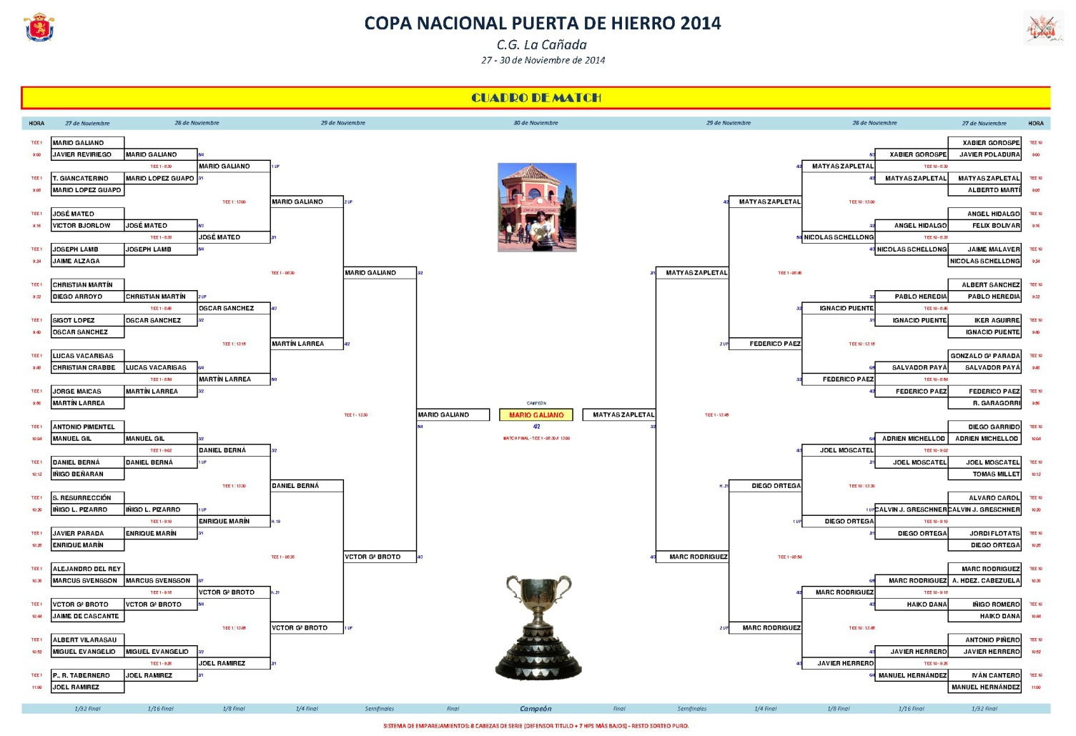
Cuadro de Match

COPA DE EUROPA DE CLUBS

RANKINGS
- ACTUALIZACIÓN RANKING NACIONAL ABSOLUTO
Semanas: 43,44,45,46 y 47 / 2014
ORGANIZACIÓN CAMPEONATOS Y CONCENTRACIONES
- COPA NACIONAL PUERTA DE HIERRO
- CONCENTRACIÓN SOTOGRANDE

ORGANIZACIÓN CONCENTRACIÓN COPA PUERTA DE HIERRO
R.C.G SOTOGRANDE
28 Y 29 DE Noviembre 2014
Jugadores convocados: grupo de trabajo que iban quedando eliminados

IÑIGO BEÑARAN | JOEL MOSCATEL
PABLO RODRIGUEZ – TABERNERO | LUCAS VACARISAS
MANUEL HERNÁNDEZ | ALBER SANCHEZ SABE
XABIER GOROSPE | IÑIGO ROMERO
IVÁN CANTERO | FRANCISCO GARAGORRI
ANGEL HIDALGO | IÑIGO LOPEZ PIZARRO
JAIME ALZAGA | ALEJANDRO DEL REY
 | JORGE MAICAS

TÉCNICOS ASISTENTES:

SALVA LUNA, YAGO BEAMONTE.

- ORGANIZACIÓN Y CONVOCATORIA CONCENTRACIÓN FIN DE AÑO – C.G. ESCORPIÓN.
PRETEMPORADA 2015.

CIRCULARES
o Ranking Nacional Absoluto y Boy 2015 – Sistema de puntuación y subvenciones
o Ranking Nacional Senior 2015 – Sistema de puntuación y subvenciones
o Campeonato Internacional de España Dobles Senior Masculino
o Campeonato Internacional de España Individual Senior Masculino
o Copa Baleares
o Copa del Rey

